Ime i prezime:
Razred:
Datum

ŽIVA SU BIĆA GRAĐENA OD STANICA
Tko živi u kapljici vode
Motivacijski sadržaj
Riješi rebus.
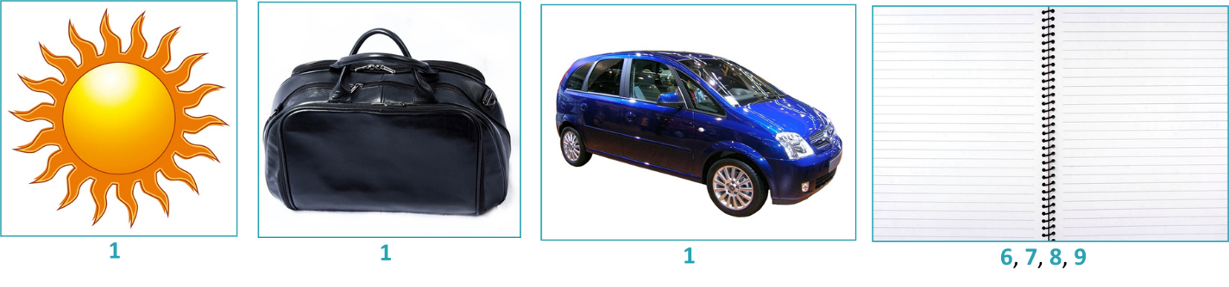
RJEŠENJE: ___ ___ ___ ___ ___ ___ ___

Izvor sadržaja – udžbenik
Pročitaj tekst u udžbeniku na 48. i 49. stranici Živa su bića građena od stanica. Odgovori na pitanja.
- Što je mikroskop?
____________________________________________________________________________________________________________________________
- Kako se zove nizozemski prirodoslovac koji je složio prvi mikroskop?
______________________________________________________________.
- Prouči dijelove mikroskopa na idućoj slici:
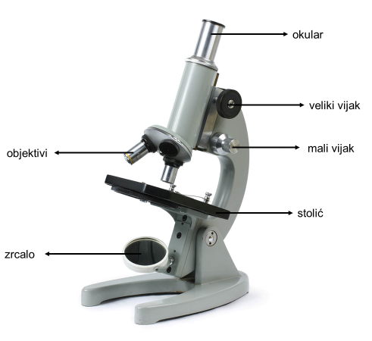
Spoji naziv pojedinog dijela sa njegovom ulogom.
OKULAR I OBJEKTIV na njega postavljamo predmet promatranja
VELIKI I MALI VIJAK izoštravanje slike
STOLIĆ prikuplja svjetlost
ZRCALO leće
- Što je u građi tijela zajedničko svim živim bićima?
______________________________________________________________.
- Pogledaj video zapise Papučica, Ameba i Euglena u Vizualno+. Možemo li te organizme vidjeti golim okom? Objasni. ____________________________________________________________________________________________________________________________
Izvor sadržaja – radna bilježnica
Riješi u radnoj bilježnici 5. zadatak na 43. stranici.
Izvor sadržaja – dodatni digitalni sadržaji
U VIZUALNO+ pogledaj videozapise i slike kako zapravo izgleda život u kapljici vode.

IZLAZNA KARTICA
Što ti je danas bilo najzanimljivije na nastavi Prirode?
________________________________________________________________________________________________________________________________________________________________________________________________________

